ANÁLISE DO BALANÇO SOCIAL DA EMBRAPA 2010 – 2014

A Empresa Brasileira de Pesquisa Agropecuária (Embrapa) é um órgão subordinado ao MAPA (Ministério da Agricultura, Pecuária e Abastecimento) criado pelo governo federal em 1973 (instituída em 1972 através da Lei nº 5.851/72) e tem suas finalidades descritas no art.2º da citada lei, conforme abaixo:
Art 2º São finalidades da Empresa:
I - promover, estimular, coordenar e executar atividades de pesquisa, com o objetivo de produzir conhecimentos e tecnologia para o desenvolvimento agrícola do País;
Il - dar apoio técnico e administrativo a órgãos do Poder Executivo, com atribuições de formulação, orientação e coordenação das políticas de ciência e tecnologia no setor agrícola.
Parágrafo único. É facultado à Empresa desempenhar suas atividades mediante convênios ou contratos com entidades públicas ou privadas, nacionais, estrangeiras ou internacionais.
Art 3º O capital inicial da Empresa, pertencente integralmente à União, será representado pelo valor de incorporação dos imóveis e móveis de seu domínio administrados:
I - pelo Departamento Nacional de Pesquisas Agropecuárias;
II - por outros órgãos do Ministério da Agricultura relativamente aos bens a serviço de atividades compreendidas nos fins da Empresa.

Com o advento da contabilidade social e ambiental, também empresas estatais (entre eles a Embrapa) passaram a apresentar regularmente seus Balanços Sociais, demonstrando as quão engajadas estão na promoção do bem-estar coletivo através de ações sociais sendo que a Embrapa vem o fazendo nos últimos anos.
Para este trabalho, acompanhamos o Balanço Social da Embrapa de diferentes anos (2010-2014) e as ações promovidas por esta empresa e divulgadas em seu balanço e sua página institucional é possível verificar a sua evolução de suas ações de cunho social as quais passaremos a analisa a seguir.
1 Forma de apresentação
A Embrapa apresenta seu Balanço Social anualmente, estabelecendo um comparativo com o ano imediatamente anterior, para que dessa forma possa ser efetuada uma análise da evolução no biênio. Em cada apresentação são considerados 8 itens: base de cálculo, indicadores laborais, indicadores sociais, tecnologias desenvolvidas e transferidas à sociedade, lucro social, indicadores do corpo funcional, informações relevantes quanto ao exercício da cidadania empresarial e notas explicativas. Os itens são qualificados de forma quantitativa (quantidade, valor ou percentual) para estabelecermos uma comparação entre diferentes exercícios. Portanto, com a finalidade de realizar análise do caráter evolutivo das ações sociais da Embrapa, iremos discorrer acerca da função de cada um dos indicadores e tecer uma breve análise sobre a evolução de alguns destes (considerados principais indicadores para fins do cumprimento da função social da empresa).

1.2 Base de cálculo:
A base de cálculo, que é o primeiro campo de informações que aparece no Balanço Social é onde podemos obter informações sobre com base em que são calculados os demais indicadores. É na base de cálculo que é demonstrado o quanto a empresa faturou, bem como sobre quais valores são baseados os percentuais descritos nas ações.

3.1.3 Indicadores Laborais:
Indicadores laborais são aqueles indicadores que tem a finalidade de demonstrar o quanto a organização está dispendendo para custear as atividades de seus funcionários através de incentivos extra salariais como alimentação, previdência privada, auxílio creche, educação e formação profissional, etc. Dentro desses quesitos, podemos notar que que eles são quantificados através de três aspectos diferentes: valor, percentual sobre a receita líquida e percentual sobre a folha de pagamento bruta.
Analisando esses indicadores, mais especificamente o de educação e formação profissional e o de auxílio creche, podemos perceber que, embora o percentual sobre receita líquida e sobre folha de pagamento bruto tenham caído, o valor de contribuição com esses benefícios subiu ao longo desses quatro anos, como podemos ver no gráfico abaixo:
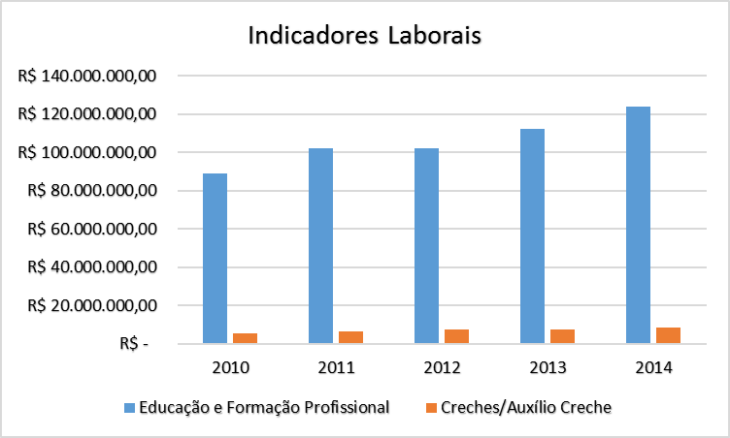
Desta forma, os indicadores profissionais de educação e formação profissional que em 2010 somavam um montante investido de R$89.190.150,52, terminou 2012 com o mesmo indicador com valor investido de R$123.992.784,39, ou seja, um aumento de 39,02% nessas áreas.

1.4 Indicadores do Corpo Funcional:
Talvez a mais importante sequência de indicadores, uma vez que com eles que a organização demonstra sua preocupação com diversas metas de igualdade social através da promoção de igualdade entre seu corpo funcional (parcela da sociedade pela qual a empresa é diretamente responsável). Através dos indicadores do corpo funcional se demonstra o quanto a empresa está contribuindo para atingirmos metas globais que são estipuladas pela ONU em conjunto com todas as nações que dela fazem parte (dentre elas, o Brasil). Entre estas metas – e que podemos visualizar no balanço social da Embrapa – estão a igualdade de gênero e igualdade racial. A Embrapa, por sua vez, tem demonstrado em seu balanço social dados referente à inclusão social e promoção da igualdade, como: número de empregados negros que trabalham na empresa, número de mulheres que trabalham na empresa, percentual de cargos de chefia ocupados por negros e percentual de cargos de chefia ocupados por mulheres.
Neste sentido, após a análise dos números destes quesitos pudemos concluir acerca destes indicadores que:
- Número de empregados negros que trabalham na empresa: podemos notar que ao decorrer destes quatro anos analisados a Embrapa aumentou substancialmente o número de pessoas negras que trabalham na empresa com a finalidade de diminuir a desigualdades raciais e incluir um maior número de negros no mercado de trabalho e propondo uma maior investidura destes em cargos de chefia, conforme gráfico “c”.
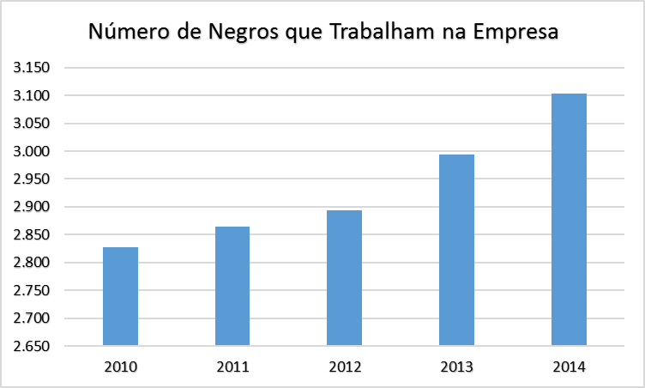

- Número de mulheres que trabalham na empresa: com a finalidade de combater a discriminação de gênero a Embrapa vem gradativamente introduzindo um maior número de mulheres em seu quadro funcional e aumentando o percentual destas investidas em cargos de chefia, conforme gráfico “d”.
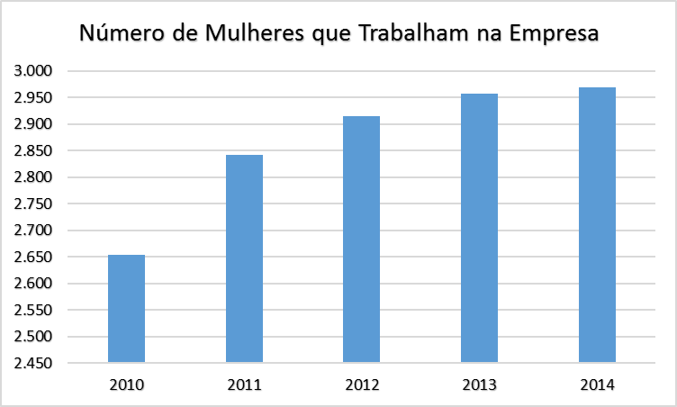
- Percentual de cargos de chefia ocupados por negros
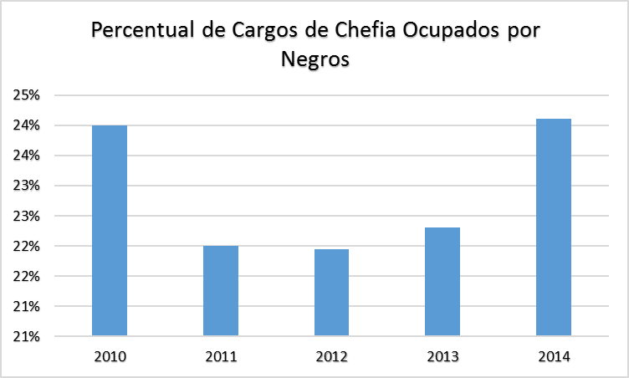

- Percentual de cargos de chefia ocupados por mulheres
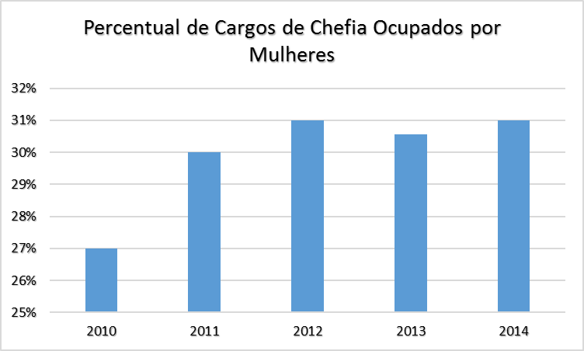

Outro dado importante presente nos indicadores do corpo funcional é o número de empregados ao final do período, uma vez que é baseado nesse dado que saberemos se as ações da empresa estão atingindo mais ou menos pessoas através da variação de seu quadro de lotação.
Sobre este dado, podemos perceber que a Embrapa, durante o quadriênio objeto de análise teve uma variação 6.16%, saindo de um quadro funcional de 9.248 colaboradores ao fim do ano de 2010 para 9.818 funcionários ao término do ano de 2014.

1.5 Informações Relevantes Quanto ao Exercício da Cidadania Empresarial:
Estes indicadores são demonstrativos de quanto a empresa está engajada com a cidadania empresarial através de ações que
Dentre estes indicadores, escolhemos alguns que por julgarmos de maior relevância e impacto nas ações sócias desenvolvidas pela empresa iremos analisar particularmente os seguintes: relação entre a maior e a menor remuneração na empresa, ações externas de educação e formação profissional, e incentivos à agricultura familiar
.
1.6 Relação Entre a Maior e a Menor Remuneração na Empresa
O indicador que mede a relação percentual entre o menor e o maior salário da empresa é de suma importância, uma vez que é mais um indicador relacionado à promoção de igualdade social ao passo que tenta diminuir a discrepância entre os salários ofertados pela organização para diferentes cargos.
Podemos notar através do gráfico abaixo, que, embora a diferença salarial do ano de 2014 tenha demonstrado uma pequena alta com relação aos anos de 2012 e 2013, mesmo assim as diferenças tem sido reduzidas desde o início do período analisado.
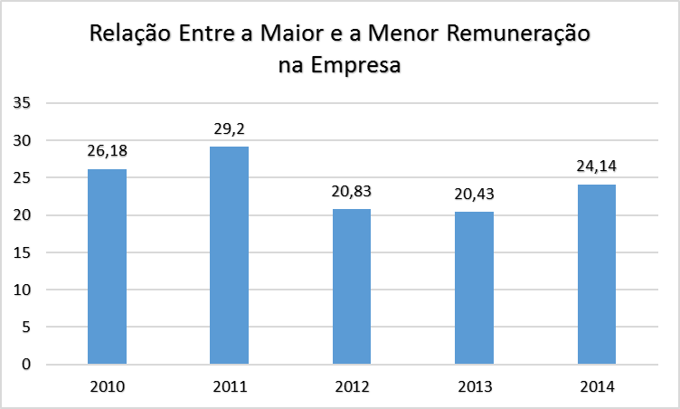

1.7 Agricultura Familiar
A Embrapa está engajada em promover a agricultura familiar com a finalidade de fortalecer o pequeno agricultor que por muitas vezes não tem chances de competitividade em frente aos grandes agricultores, por isso, conforme podemos notar no demonstrativo abaixo, a Embapa vem apresentando cada dia mais ações voltadas para a agricultura familiar, sendo que terminou 2014 com um crescimento de 79,55% de crescimento em suas ações voltadas para a agricultura familiar em relação ao fim do primeiro ano do período estudado.

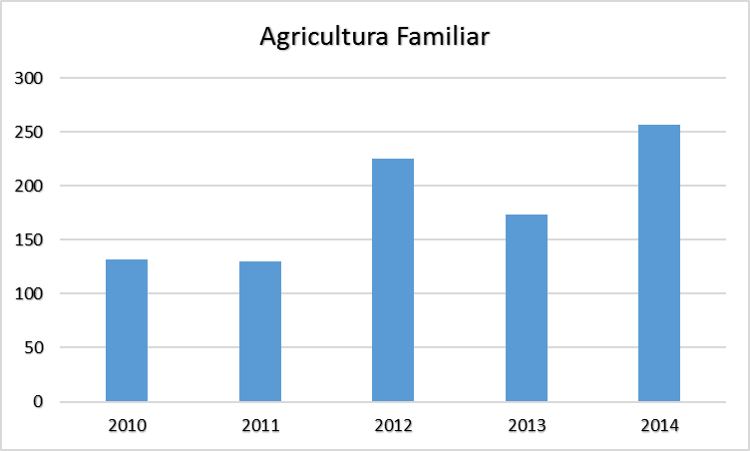

1.8 Educação e Formação Profissional: Ações Externas

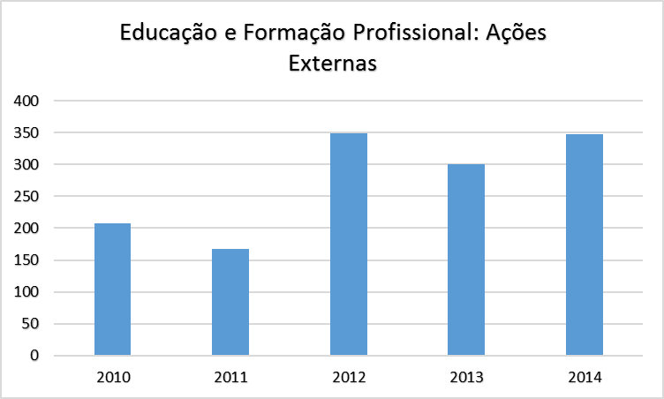

4. Salário Modal
Outra parte importante do nosso trabalho foi o desenvolvimento e a aplicação das ferramentas apreendidas na disciplina de métodos quantitativos, onde tivemos que calcular o salário modal de funcionários de determinada fazenda através de dados fictícios informados no enunciado do trabalho. Para isso, foi desenvolvido o cálculo abaixo, no qual encontramos como resultado o valor modal de R$3.896,55:

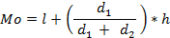
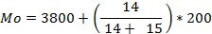
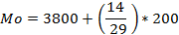
Mo = 3800 + 0,48 200
Mo= 3800 + 96,55
Mo = 3896,55

CONCLUSÃO
A produção textual em grupo, como sempre, foi muito produtiva para fixar a matéria aprendida em sala de aula, compreender melhor a importância da contabilidade social e ambiental e exercitar os cálculos apreendidos durante o semestre.
Quanto a análise dos dados dos balanços sociais da Embrapa, foi possível perceber que esta está evoluindo em suas ações socais, atingindo assim a função social da empresa e promovendo maior igualdade e benefícios em diversos segmentos da sociedade brasileira como um todo.

REFERÊNCIAS
Balanço Social Embrapa 2010. Disponível em: http://bs.sede.embrapa.br/2010/balsoc10.html . Consulta em 20/10/2015.

Balanço Social Embrapa 2011. Disponível em: http://bs.sede.embrapa.br/2011/balsoc11.html . Consulta em 20/10/2015.

Balanço Social Embrapa 2012. Disponível em: http://bs.sede.embrapa.br/2012/balsoc12.html . Consulta em 20/10/2015.

Balanço Social Embrapa 2013. Disponível em: http://bs.sede.embrapa.br/2013/balsoc13.html . Consulta em 20/10/2015.

Balanço Social Embrapa 2014. Disponível em: http://bs.sede.embrapa.br/2014/balsoc14.html . Consulta em 20/10/2015.

GED Para alavancar negócios. Disponível em: http://exame.abril.com.br/tecnologia/noticias/ged-para-alavancar-negocios-m0123334. Consulta em 22/10/2015.

Lei nº 5.851/72. Disponível em: http://www.planalto.gov.br/ccivil_03/leis/1970-1979/L5851.htm. Consulta em 18/10/2015.

Sistemas Integrados de Gestão – ERP. Cícero Caiçara Junior. Disponível em: https://books.google.com.br/books/about/Sistemas_Integrados_de_Gest%C3%A3o_ERP.html?id=Fy9dO9Wx_D8C&redir_esc=y Consulta em 19/10/2015.

A prática da gestão do conhecimento em empresas públicas. Fernando Flávio Pessoa Pereira. Disponível em: https://books.google.com.br/books?id=wQm2H2B2XV4C&pg=PA107&dq=gest%C3%A3o+eletr%C3%B4nica+documentos&hl=pt-BR&sa=X&ved=0CDQQ6AEwAWoVChMI84rs2srbyAIViRmQCh3ItQ64#v=onepage&q=gest%C3%A3o%20eletr%C3%B4nica%20documentos&f=false Consulta em 17/10/2015.

